**캡스톤 디자인 I**

**종합설계 프로젝트**

|  |  |
| --- | --- |
| 프로젝트 명 | *여행트랜드 제공 및 로컬가이드 매칭 플랫폼* |
| 팀 명 | *커밋(Co-meet)팀* |
| 문서 제목 | 계획서 |

|  |  |
| --- | --- |
| **Version** | 1.4 |
| **Date** | 14 |

|  |  |
| --- | --- |
| **팀원** | 이 정준(조장) |
| 양 동혁 |
| 조 성주 |
| 최 필준 |
|  |

|  |
| --- |
| **CONFIDENTIALITY/SECURITY WARNING**  이 문서에 포함되어 있는 정보는 국민대학교 전자정보통신대학 컴퓨터공학부 및 컴퓨터공학부 개설 교과목 캡스톤 디자인I 수강 학생 중 프로젝트 “ *여행트랜드 제공 및 로컬가이드 매칭 플랫폼* ”를 수행하는 팀 “커밋(Co-meet)”의 팀원들의 자산입니다. 국민대학교 컴퓨터공학부 및 팀 “커밋(Co-meet)”의 팀원들의 서면 허락없이 사용되거나, 재가공 될 수 없습니다. |

**문서 정보 / 수정 내역**

|  |  |
| --- | --- |
| **Filename** | 계획서-여행 트랜드 제공 및 로컬가이드 매칭 플랫폼.doc |
| **원안작성자** | 이정준, 양동혁, 조성주, 최필준 |
| **수정작업자** | 이정준, 양동혁, 조성주, 최필준 |

|  |  |  |  |  |
| --- | --- | --- | --- | --- |
| 수정날짜 | 대표수정자 | Revision | 추가/수정 항목 | 내 용 |
| 2019-03-11 | 양동혁 | 1.0 | 최초 작성 | 개요, 개발 목표 및 내용 |
| 2019-03-12 | 이정준 | 1.1 | 내용 수정 | 배경 기술 및 역할 분담 |
| 2019-03-13 | 이정준 | 1.2 | 내용 수정 | 개발 일정 및 자원 관리 작성 |
| 2019-03-13 | 조성주 | 1.3 | 내용 수정 | 개발목표 등 전체 내용 수정 및 추가 작성 |
| 2019-03-14 | 최필준 | 1.4 | 내용 수정 | 배경 기술 추가 작성 및 전체 내용 보완 |
|  |  |  |  |  |
|  |  |  |  |  |

**본 양식은 컴퓨터공학부 캡스톤 디자인 I 과목의 프로젝트 수행 계획서 작성을 위한 기본 양식입니다. 문서의 필수 항목을 제시하는 것이니 폰트, 문단 구조 등의 디자인 부분은 자유롭게 설정하기 바랍니다. 양식 내에 붉은 색으로 기술한 부분은 지우고 작성하기 바랍니다.**

**목 차**

**1** **개요** 4

1.1 프로젝트 개요 4

1.2 추진 배경 및 필요성 5

**2** **개발 목표 및 내용** 6

2.1 목표 6

2.2 연구/개발 내용 7

2.3 개발 결과 8

2.3.1 결과물 목록 및 상세 사양 8

2.3.2 시스템 기능 및 구조 8

2.4 기대효과 및 활용방안 10

**3** **배경 기술** 11

3.1 기술적 요구사항 11

3.2 현실적 제한 요소 및 그 해결 방안 11

3.2.1 하드웨어 **오류! 책갈피가 정의되어 있지 않습니다.**

3.2.2 소프트웨어 11

3.2.3 기타 12

**4** **프로젝트 팀 구성 및 역할 분담** 12

**5** **프로젝트 비용** 13

**6** **개발 일정 및 자원 관리** 13

6.1 개발 일정 13

6.2 일정별 주요 산출물 14

6.3 인력자원 투입계획 15

6.4 비 인적자원 투입계획 15

**7** **참고 문헌** 15

# **개요**

## 프로젝트 개요



본 프로젝트는 외국인에게 새로운 한국의 관광문화 플랫폼을 제공함에 의의를 둔다.

외국인이 한국 관광을 오기 위해 정보 검색을 하고자 한다면 언어의 장벽이 있어 몇 없는 자국민 블로거의 후기나 여행사의 도움을 받을 수 밖에 없다. 그렇기에 외국 관광객들은 한국 현지인들과 정보의 질과 양 면에서 극명한 차이를 보인다. 재미있고 실속 있는, 현재 유행하는 관광 정보들은 현지인 사이에서만 유통되어 생기는 정보의 비대칭을 완화하고자 한다.

총 두 가지의 해결방안을 제시하고자 한다.

한국의 SNS 상에 퍼져 있는 여행 정보 빅데이터를 얻어와 특정 기준을 잡고 정보를 분석, 현재 한국의 트랜드를 볼 수 있는 키워드를 여행자에게 제공한다. 지역의 맛집, 놀거리 등 현재 가장 인기있는 키워드를 시각적으로 제공하여 본인에게 맞는 관광 테마, 카테고리를 지정할 수 있다.

키워드 정보만으로는 정보 불균형을 완화시킬 수 없다. 커밋은 여행객에게 현지 로컬을 매칭, 그들만의 투어를 새로 만들 수 있도록 도움을 준다. 간단한 인증 단계를 거친 로컬들은 자신만의 테마, 여행 팁을 가지고 있으며 외국어 능력(레벨 부여)을 보유해야만 한다. 여행객들은 로컬을 선택, SNS 채팅 대화를 통해 여행을 계획하는 동시에 글로벌 친구를 만들 수 있다.

## 추진 배경 및 필요성

**1.2.1 추진배경**

1.2.1.1 여행시장 팽창 및 동향

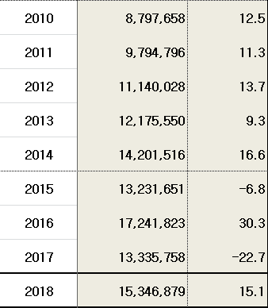

한국관광공사 통계에 따르면 한국에 유입되는 관광객의 수가 2012년 처음 천만명을 넘은 이래로 작년 2018년 1500명까지 치솟았고 관광객의 증가로 인해 관광수입 또한 증가하였다.

하지만 통계에 따르면 한국은 외국인 관광객의 재방문율이 낮다. 한국문화관광연구원과 일본관광청 등에 따르면 2016년 한국을 방문한 외국인 관광객은 1724만 1823명, 일본을 방문한 외국인 관광객은 2403만 953명이었다. 재방문율에서 한국은 38.6%, 일본 61.6%로 큰 차이가 났다. 재방문율이 떨어지는 이유는 KOTRA해외시장뉴스에 따르면 해외에서 국내로 오는 여행객들은 정해져 있는 틀을 선호하지 않았기 때문이다..

현재 KT와 네이버 여행 플러스 등 업계의 빅데이터 조사로 외국인 방문객의 여행 만족도를 높여 재방문율을 높이고자 시도하고 있다.

1.2.1.2 기존 여행업체의 문제점

현재 많은 여행업체들은 정해진 코스, 정해진 음식으로 이뤄진 패키지를 판매하여 여행객들이 좀 더 주도적이거나 다양하고 많은 경험을 하지 못하게 한다. 또한 여행업체들이 상업적으로 이용하기 위해 금액을 추가해서 받거나 높은 마진을 남겨 피해를 보는 여행객들이 많다.

1.2.1.3 정보의 비대칭

기본적으로 여행객들은 여행국가에 대한 정보를 탐색하고 여행을 온다. 하지만 그 나라의 문화와 언어에 정통해 있지 않는다면 그 나라에 대해 정확히 알거나 트랜드를 알기 어렵다.

**1.2.2 필요성**

1.2.2.1 시간의 제약

모든 여행객들이 자유여행 계획에 많은 시간을 투자할 수는 없다. 국내의 경우에는 바이럴 마케팅이나 무분별한 조작된 후기들로 인해 정보 조사에 어려움을 겪고있고, 해외의 경우 국내 여행객의 후기에 의존할 수 밖에 없어 정보의 폭이 좁다 보니 플랫폼에서 다양한 키워드를 많이 제공해주어 보다 좋은 정보를 여행객들이 얻을 수 있어 시간을 단축하고 좀 더 정확한 정보를 얻을 수 있다

1.2.2.2 목적의 부재

여행객들은 현지인들이 실제로 경험하는 그 지역만의 문화를 경험하기를 원한다. 그런데 진짜 원하는 정보를 찾기가 어렵고 정보가 불확실 하기 때문에 이를 제공하기 위한 플랫폼이 필요하다고 판단했다.

# **개발 목표 및 내용**

## 목표

본 프로젝트는 한국을 방문하는 외국인 관광객을 대상으로 획일화된 여행사의 패키지나 자국민의 여행후기에 크게 의존한 관광 리스트가 아닌 개개인의 개성이 드러난 한국 자유여행을 계획할 수 있도록 돕는 웹 사이트 제작을 목표로 한다. 보다 더 쉽고 본인에게 맞는 한국 관광을 위하여 현지에서 인기 있는 최신 스팟 정보를 국내 SNS 정보 크롤링과 키워드 추출을 통해 추천해주고 로컬 매칭 서비스를 제공하는 웹 플랫폼을 개발한다.

User 대상자는 크게 둘로, 국내 로컬과 외국 관광객이 있다.

외국 유학생 서포터즈나 회화 학원을 다니는 등의 자발적 참여로 외국인 친구를 사귀어 그들의 회화 능력을 발전시키기를 원하는 국내 대학생들은 커밋의 로컬 신청으로 실전경험의 기회를 얻을 수 있다.

한국 여행을 원하고 있지만 한국에 대해 잘 알지 못하는 관광객들은 커밋만의 여행지 추천을 통해 국내 트랜드 파악이 가능하고 로컬 매칭으로 조금 더 새롭고 본인에게 알맞은 자유여행 계획이 가능해진다.

## 연구/개발 내용

개발 내용은 크게 세 가지로 나뉘어진다.

**2.2.1 웹 사이트 구현**

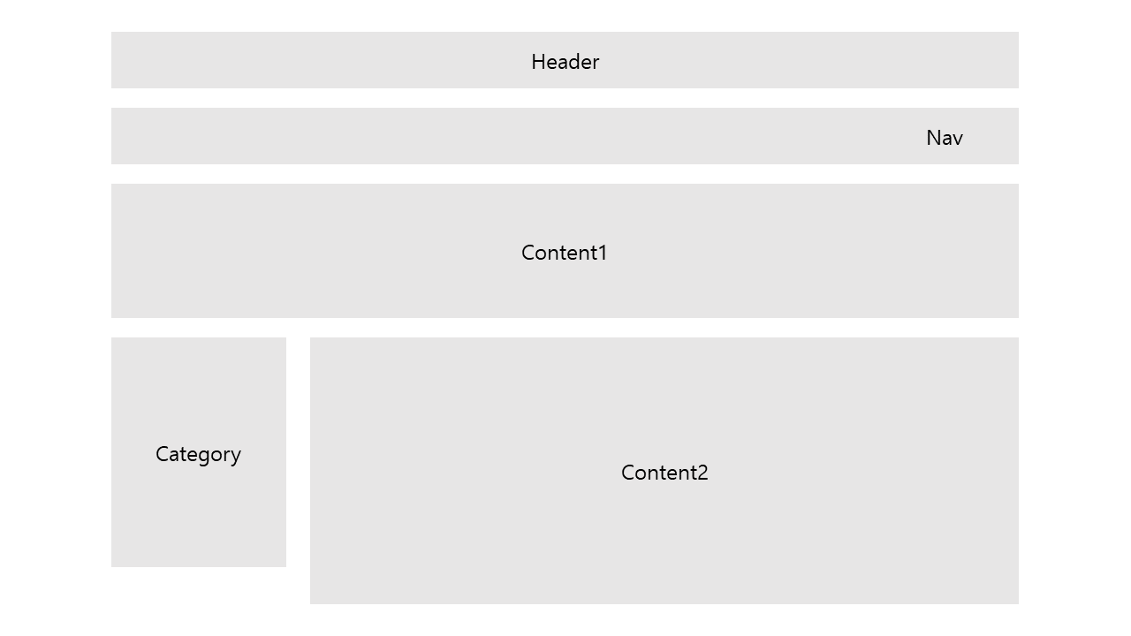

웹 페이지의 메인이 되는 가이드 매칭 게시판의 UI의 프로토 타입이다.

Header에는 커밋의 아이콘과 전체적인 페이지의 설명 문구가 들어가며 클릭 시 메인 페이지로 돌아온다.

Nav에는 로그인, 마이페이지, 로컬 등록, 로컬 매칭, 문의하기 등 게시판의 종류가 들어간다.

Content1에는 웹크롤링과 데이터 분석을 통한 여행 트랜드 분석 결과를 시각적으로 제공한다.

Category에서는 여행객들이 여행의 테마를 선택해 그에 맞는 다양한 테마 리스트를 볼 수 있도록 한다.

Content2에는 로컬이 제공하는 여행정보를 보여준다.

**2.2.2 국내 문화의 최신 트랜드 제공**

Web-Crawling을 사용해 sns에서 특정 키워드를 추출하여 mysql에 데이터를 저장한 후 사용자가 가고 싶은 여행지 최신 트렌드를 알고 싶을 때 여행지를 검색하게 되면 mysql에 저장된 데이터를 웹으로 보여준다. (정기적 업데이트,실시간X)

**2.2.3 로컬(지역주민)-여행객 매칭**

Back-end 개발은 Node.js로 기본적인 매칭 웹사이트를 제작하고 Web-Crawling을 api로 처리하여 기능을 추가하고 mysql과 연동을 한다.

Front-end 개발은 CSS, HTML, JS를 사용해 개발한다.

로컬이 웹사이트에 본인만의 특별한 여행코스를 절차에 맞춰 등록을 마치면 mysql에 데이터가 저장된다. 그 후 저장된 데이터를 불러와 list 형식으로 여행객에게 보여준다.

## 개발 결과

**2.3.1 시스템 기능 요구사항**

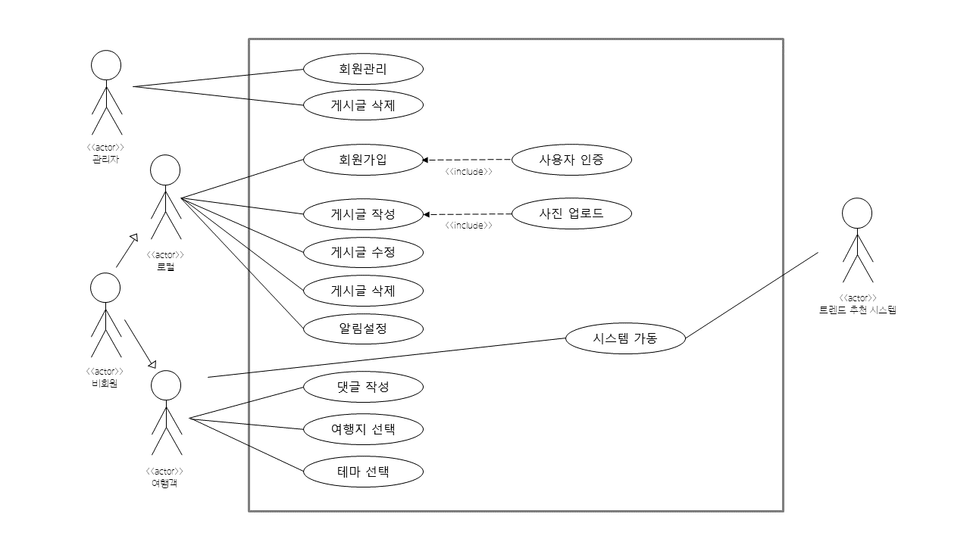

**2.3.2 시스템 비기능(품질) 요구사항**

Serverless구조로 제작해서 서버 운영에 신경 쓸 필요는 없지만 사용한 만큼 요금이 지불되는 Amazon S3의 특성 상, 페이지 사용자 증가에 따른 유지비를 위한 상업화 모델이 필요할 수도 있다.

개인 정보 보안 문제는 아마존 서버내에 저장되고 관리되기 때문에 개발과정에서 큰 문제가 발생하지는 않는다.

**2.3.3 시스템 구조**

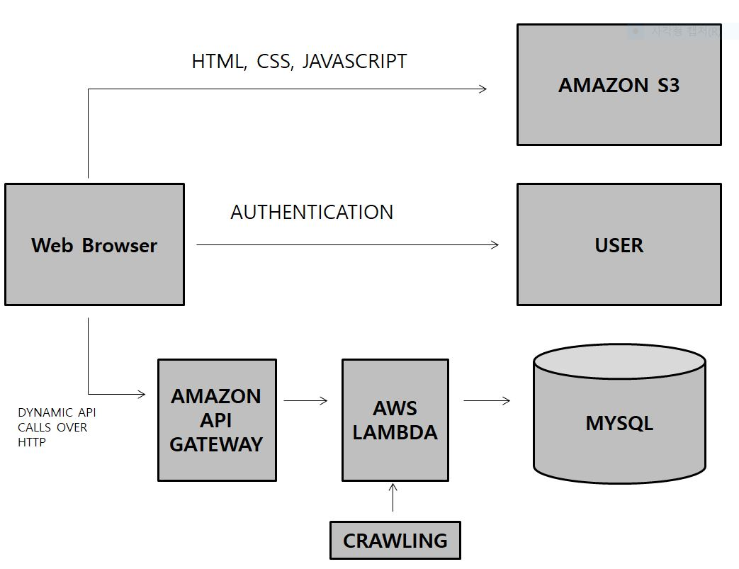

AWS Lambda 서비스를 이용해서 서버 운영에 대한 고려가 필요 없는 Serverless 웹 애플리케이션을 구현한다. 몇 가지 모듈 구성을 통해서 전체적인 구조를 완성한다.

먼저 정적 웹 호스팅에 대한 모듈을 완성한다. 웹 애플리케이션에 대해 정적 리소스를 호스팅하도록 Amazon S3(Simple Storage Service)을 구성한다. HTML, CSS, JavaScript, 이미지 파일 등 모든 정적 웹 콘텐츠가 저장된다. 최종 사용자는 Amazon S3에서 표시한 퍼블릭 웹 사이트 URL을 사용하여 해당 사이트에 액세스한다. Serverless의 특성상, 사이트를 사용 가능하게 만들기 위해 웹 서버를 실행하거나 다른 서비스를 실행할 필요가 없다. 그리고 Amazon Cognito를 통해서 사용자의 계정을 관리하기 위한 사용자 풀을 제작한다.

앞의 두 과정을 거쳤다면 AWS Lambda와 MySQL를 이용해서 향후 사이트의 정보를 위해 계획했던 웹 크롤링 기능 등 웹 애플리케이션을 위한 백엔드 프로세스를 만든다.

마지막으로, Amazon API Gateway를 사용하여 이전 모듈에서 구축한 Lambda 함수를 RESTful API로 공개한다. 이 API는 퍼블릭 인터넷에서 액세스할 수 있다.

## 기대효과 및 활용방안

2.4.1 기대효과

여행을 가기로 결정하고 비행기표를 예매하고 여행 계획을 짜려고 하면 가장 먼저 키는 것이 인터넷 창일 것이다. 예를 들어 여행객이 서울을 가기로 결정했다면 구글 또는 여타 검색엔진에 Seoul Travel이라는 키워드를 검색할 것이다. 실제 미국 구글에서 Seoul Travel이라는 키워드를 검색하면 Trip Advisor와 Lonely Planet 등의 여행 가이드 사이트들이 뜬다. 하지만 이러한 페이지를 읽어봐도 특정 스팟과 지역에 대한 정보는 미약하다. 이러한 현황은 여행자들로 하여금 혼란을 야기시킨다. 또한 현지 가이드 매칭 시스템은 많이 존재하지만 가이드 중계 시스템일 뿐 직접 연락하여 친구처럼 될 수 있는 기회는 거의 열려있지 않다. 따라서 여행지에 대한 최신 트랜드와 그 지역에 대한 전문가 현지인을 만나볼 수 있는 플랫폼을 통해 여행객들의 불만족을 해소시킬 수 있을 것이다. 또한 로컬들에게 외국인들과 친구가 될 기회를 제공해 실전 영어경험을 쌓을 수 있다.

2.4.2 활용방안

여행업체의 전문 가이드는 가이드 매칭 시스템과 여행 가이드 사이트와 마찬가지로 가이드 코스를 작성 및 등록 후 가이드로서 활동한다. 반면 전문 가이드는 아니지만 현지에 대해 잘 알고 있는 사람(이하 로컬)은 자신만의 테마와 코스를 정하거나 단편적이라도 여행 정보를 작성하여 등록하고 원한다면 가이드로서 활동할 수 있다.

사용자(여행객)는 자신이 원하는 여행지, 테마 및 컨셉, 시간 등을 검색하여 여행에 도움이 되는 정보를 얻는다. 여행 정보로써 참고할 수도 있으며 마음에 드는 로컬이 있다면 직접 연락하여 친구를 맺고 같이 여행을 즐길 수 있다. 또한 일반적인 경로로는 얻을 수 없는 현지의 최신 여행 트랜드와 유행에 대한 정보를 얻을 수 있다.

# **배경 기술**

## 기술적 요구사항

3.1.1 개발환경

- 제작 툴

Atom editor: 거의 모든 os에서 거의 모든 언어를 지원하는 소스 코드 편집기로 Git 또한 지원한다. 개발 진행상황에서 다양한 언어를 사용할 예정인 웹 페이지 제작에서 가장 적합한 툴이라 생각된다.

- 서버 환경

AWS 기반으로 서버리스 웹을 구축한다.

AWS S3

AWS Lambda

Amazon API Gateway

Amazon Cognito

- 사용 언어

HTML, CSS, Javascript, Node.js, Python 등…

프로젝트 결과물을 확인할 수 있는 환경

사용자 환경

인터넷에 연결된 데스크톱, 모바일

서버 환경

AWS

## 현실적 제한 요소 및 그 해결 방안

**3.2.1 소프트웨어**

1. 웹 크롤링 시 정확도와 속도, 정보의 유효성 판단 및 양, 사용자가 검색 시 실시간으로 할지 주기적인 업데이트로 할지

-> 정확도의 경우 크롤링 할 때 Parsing으로 해결하고, 속도의 경우 한 번의 많은 양의 정보를 처리하기 보단 일정 단위로 나누어 처리한다. 그리고 주기적인 업데이트를 통해 사용자에게 가장 최신의 정보를 제공한다.

2. 웹 크롤링 시 그 사이트에서 합법인지 불법인지 판단해야 한다.

-> 크롤링을 할 사이트의 약관을 보거나 루트에 있는 robots.txt를 확인하여 법적인 문제가 없게 한다.

**3.2.2 기타**

1. 초반 로컬 사용자의 모집의 어렵다.

-> 마케팅을 통한 이용자 확보

2. 로컬과 사용자의 안전성

-> 여권이나 신분증을 통한 본인인증으로 안전성 확인

3. 로컬의 신뢰성

-> 평점 부여, NO-Show 같은 불상사 발생 시 페널티 부여

# **프로젝트 팀 구성 및 역할 분담**

| 이름 | 역할 |
| --- | --- |
| 이정준 | * Software Project Leader * AWS 개발 * 웹 크롤링을 이용한 빅 데이터 수집 및 분석 시스템 개발 |
| 양동혁 | * User/Web Interface 담당 * Front-end 개발 |
| 조성주 | * DB 설계 및 DB Query 시스템 개발 * Front-end 개발 |
| 최필준 | * 웹 크롤링을 이용한 빅 데이터 수집 및 분석 시스템 개발 * AWS 개발 |

# **프로젝트 비용**

|  |  |
| --- | --- |
| **항목** | **예상치 (MD)** |
| 개발 환경 구축 | 10 |
| Api를 이용한 데이터 관리 | 20 |
| 데이터베이스 관리 | 20 |
| Git 관리 | 5 |
| 웹 개발 | 20 |
| UI 구현 | 20 |
| 서류 작성 및 ppt 작성 | 5 |
| 합 | 100 |

# **개발 일정 및 자원 관리**

## 개발 일정

|  |  |  |  |  |  |  |  |  |
| --- | --- | --- | --- | --- | --- | --- | --- | --- |
| **항목** | **세부내용** | **1월** | **2월** | **3월** | **4월** | **5월** | **6월** | **비고** |
| 요구사항분석 | 요구 분석 |  |  |  |  |  |  |  |
| SRS 작성 |  |  |  |  |  |  |  |
| 관련분야연구 | 주요 기술 연구 |  |  |  |  |  |  |  |
| 관련 시스템 분석 |  |  |  |  |  |  |  |
| 설계 | 시스템 설계 |  |  |  |  |  |  |  |
| 구현 | 코딩 및 모듈 테스트 |  |  |  |  |  |  |  |
| 테스트 | 시스템 테스트 |  |  |  |  |  |  |  |

## 일정별 주요 산출물

|  |  |  |  |
| --- | --- | --- | --- |
| 마일스톤 | 개요 | 시작일 | 종료일 |
| 계획서 발표 | 개발 환경 완성 (Git Desktop, Git bash 설치, GCC설치, 기본 응용 작성 및 테스트 완료)  **산출물 :**   1. 발표 슬라이드 쇼(200초 미만) 2. 계획서 슬라이드 3. 수행 계획서 파일 | ~ | 2019-03-15 |
| 설계 완료 | 시스템 설계 완료  **산출물 :**   1. 시스템 설계 사양서 | 2019-03-16 | 2019-03-31 |
| 중간 자문 평가 | 데모 웹 사이트 구현 완료  **산출물 :**   1. 프로젝트 1차 중간 보고서 2. 프로젝트 진도 점검표 3. 1차분 구현 소스 코드 | 2019-04-01 | 2019-04-19 |
| 구현 완료 | 시스템 구현 완료  **산출물: 최종 소스 코드, 서버 등록** | 2019-04-01 | 2019-05-10 |
| 테스트 | 시스템 통합 테스트  **산출물: 완성된 웹 사이트, 서버** | 2019-05-11 | 2019-05-20 |
| 최종 보고서 | 최종 보고  **산출물**  **1. 전시용 자료**  **2. 온라인 평가용 자료**  **3. 최종결과보고서(2019-06-07까지)** | 2019-05-21 | 2019-05-28 |

## 인력자원 투입계획

|  |  |  |  |  |
| --- | --- | --- | --- | --- |
| 이름 | 개발항목 | 시작일 | 종료일 | 총개발일(MD) |
| 이정준 | *AWS를 활용한 서버 구축과 API를 이용한 데이터 크롤링 시스템 구축* | 2019-03-01 | 2019-05-28 | 25 |
| 양동혁 | *웹 페이지 디자인 및 html, css, javascript를 이용한 Front-end 코드* | 2019-03-01 | 2019-05-28 | 25 |
| 조성주 | *DB 설계 및 개발과 html, css, javascript를 이용한 Front-end 코드* | 2019-03-01 | 2019-05-28 | 25 |
| 최필준 | *AWS를 활용한 서버 구축과 API를 이용한 데이터 크롤링 시스템 구축* | 2019-03-01 | 2019-05-28 | 25 |

## 비 인적자원 투입계획

|  |  |  |  |  |
| --- | --- | --- | --- | --- |
| 항목 | Provider | 시작일 | 종료일 | Required Options |
| AWS | Amazon | 2019-03-01 | 2019-05-28 |  |
| 개발용 노트북 | 개발 지참 | 2019-03-01 | 2019-05-28 |  |
|  |  |  |  |  |
|  |  |  |  |  |

# **참고 문헌**

|  |  |  |  |  |  |  |
| --- | --- | --- | --- | --- | --- | --- |
| 번호 | 종류 | 제목 | 출처 | 발행년도 | 저자 | 기타 |
| 1 | 웹 | <http://www.asiae.co.kr/news/view.htm?idxno=2018031609293193657> | 아시아경제 | 2018.03.16 | 김동표 |  |
|  |  |  |  |  |  |  |